Fecha del informe DD/MM/AA

DESCRIPCIÓN DEL INCIDENTE
Fecha: (DD/MM/AA)
Hora:
Sede y lugar afectado:

Descripción del incidente: (Mencione la causa que lo ocasionó y el estado de la infraestructura)

Personas heridas | SI ____, Cuantas: _____, NO____
Personas fallecidas | SI ____ , Cuantas: _____, NO____

ESCENARIO
¿El incidente presentado estaba contemplado como un posible escenario de ocurrencia? | SI: ________  NO: ________  En caso de que se haya implementado una nueva estrategia, se debe adjuntar el formato Escenarios y Estrategias, con la descripción de la estrategia que se implementó

ESTRATEGIA IMPLEMENTADA
Si el escenario estaba contemplado ¿cuál fue la estrategia seleccionada? | Nombre de la estrategia:
¿Hay necesidad de actualizar la estrategia?, | SI ____ , NO ______  Si la respuesta es afirmativa, indique que se debe ajustar:
Si el escenario NO estaba contemplado ¿Se seleccionó alguna estrategia de otro escenario para atender el incidente? | De qué escenario: _______________________  Cuál estrategia: _________________________
¿Cuánto tiempo transcurrió mientras se presentó el incidente hasta el momento en que la estrategia ya había permitido la prestación de los servicios del ICBF? | Indique la hora en la que se da continuidad a los servicios del ICBF, una vez ejecutada la estrategia.
¿Cuánto tiempo permaneció activa la estrategia hasta el momento en que los servicios se volvieron a prestar en la sede afectada por el incidente?

RECURSOS UTILIZADOS
TECNOLOGICOS
Equipos de computo | Alquiler SI ___ , Cuantos ____ NO ___  Compra SI ___ , Cuantos ____ NO ___
Impresoras | Alquiler SI ___ , Cuantos ____ NO ___  Compra SI ___ , Cuantos ____ NO ___
Aplicativos que se activaron
INFRAESTRUCTURA Y LOGISTICA
Sede alterna de operación | mencione la dirección de ubicación
Alquiler de Carpas | Alquiler SI _____ , Cuantos _____ N/A___  Compra No _____, Cuantos _____N/A___
Traslado a regionales | (mencione el nombre de la regional)
Alquiler de vehículos | SI _____, Cuantos _____  No _____
PERSONAS
Contratación de prestación de servicios | Si _____, Cuantas personas
No. de personas que se trasladaron | Planta: _____  Contratistas: ______

SERVICIOS EN CONTINGENCIA
Mencione las actividades priorizadas que se prestaron durante la contingencia:

APOYO EXTERNO
¿Participaron entidades externas durante la contingencia?, mencionarlas

EVALUACION DE LA ESTRATEGIA
¿La estrategia implementada cumplió con el tiempo objetivo de recuperación-RTO´- propuesto por el proceso?
¿Permite realizar pruebas periódicas?
¿La estrategia implementada soporto varios procesos?

VERIFICACIÓN REQUISITOS DE SEGURIDAD DE LA INFORMACIÓN APLICADOS
¿EL formato F6.PL9.GTI Formato Requisitos de Seguridad de la Información fue aplicado en la contingencia? | SI ____ , NO ______
Insertar la gráfica resultado del F6.PL9.GTI Formato de Requisitos de Seguridad de la
Información), conforme al Escenario presentado y a las estrategias establecidas, en la hoja “Gráfico”
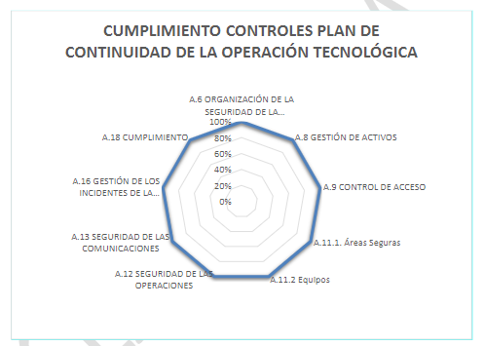
Gráfica Resultados de cumplimiento de controles SGSI- Formato de Requisitos de Seguridad de la Información

De acuerdo con la verificación de requisitos de seguridad de la información aplicados
durante la contingencia y conforme al escenario presentado “xxxxxxxx”, se cumplieron con (indicar en numero la cantidad de controles cumplidos) controles de (indicar en numero la cantidad de dominios de los numerales de la norma.)

